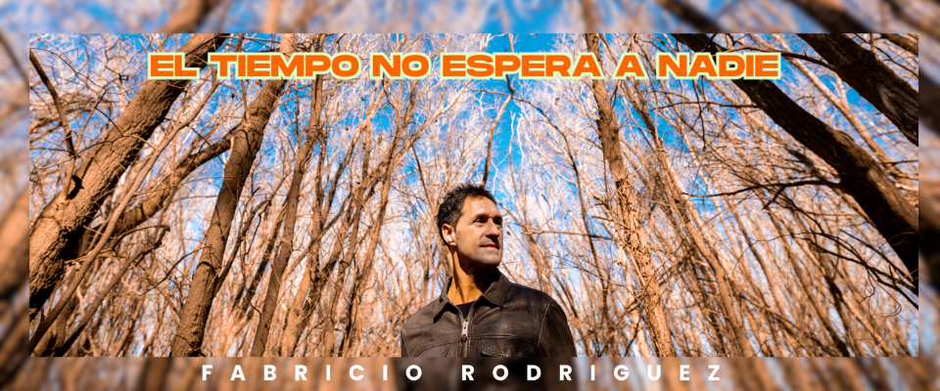

GACETILLA DE PRENSA DE FABRICIO RODRÍGUEZ
Fabricio Rodríguez lanzó “El Tiempo No Espera a Nadie”
Nuevo sencillo de su próximo álbum.
Link de Video: https://youtu.be/huJQLuVGLNw
Link en Spotify: https://open.spotify.com/album/1i8KKkR93NuBd71hmmKMrK
Kit de Prensa Aquí: https://goo.su/ZxVUlx
El reconocido cantante y armonicista Fabricio Rodríguez este viernes 29 de Agosto lanzó su tercer sencillo “El Tiempo No Espera A Nadie” el cual formará parte de su nuevo álbum “El Camino”, un disco de folklore.
“El Tiempo No Espera A Nadie” es una reflexión profunda sobre el paso del tiempo, las decisiones que marcan nuestras vidas y la necesidad de abrazar el presente. Fabricio propone con ésta interpretación una obra honesta, cargada de emoción y madurez.
La canción es un cover, traducido al español por Fabricio y pertenece al cantautor brasileño Michel Telo, que ya podes escuchar y ver su video en su canal de YouTube.
“El Camino”, su nuevo álbum de folklore muy pronto verá la luz en todas las plataformas digitales, como los anteriores sencillos que ya se pueden escuchar como: “El Diablo de Humahuaca”, “Lágrimas de Amor/Semilla de Chacarera” y con grandes versiones sentidas del cancionero popular. Es un proyecto que lo encuentra en un punto de madurez artística y emocional, donde las canciones se transforman en todo lo que sucede en el camino.
Canciones que podrán escuchar en sus próximos Conciertos y Festivales en todo el país.
Hace unos días se dio el lujo de ser invitado por la Bersuit para cantar dos noches seguidas en Ferro, en pleno corazón de Capital Federal. Y como si fuera poco, en su programa “Volverme Loco” por Bombo TV, ya pasaron a charlar y compartir música invitados de lujo como Sergio Galleguillo, El Chaqueño Palavecino y El Cóndor de la Bersuit.
Fabricio continúa su gira por diferentes ciudades, cerrando el año con un gran Concierto el 13 de Noviembre en el Teatro Xirgu en Buenos Aires.
Hoy se encuentra disfrutando de una nueva etapa conduciendo “Volverme Loco” programa del primer canal de folklore vía streaming, Bombo Tv”.
“La Felicidad, está en #ElCamino”
Contacto de Prensa: Alejandra Fernández Tel: +54 9 351 6258542

Más info: visita su sitio Web: http://fabriciorodriguez.com/
https://www.instagram.com/fabriciorod/
 https://web.facebook.com/FabricioRodriguezOficial

Próximos Conciertos
22/08 Micro Estadio Ferro (Invitado de la Bersuit)
23/08 Micro Estadio Ferro (Invitado de la Bersuit)
28/08 Club Temple (Capital Federal)
04/09 Capital Federal (Escritorio Melos)
06/09 Cosquín, Córdoba. 86° Aniversario de la Ciudad de Cosquín
14/09 Aniversario Club Ferroviario de Gardey (Tandil)
04/10 VillaGuay (Ente Ríos)
11/10 Altos de Chipión (Córdoba)
30/10 Córdoba/ Quality Teatro junto a Ramón Ramonda y Pachi Herrera
08/11 Rufino (Santa Fe) Fiesta de la Tradición Escuela 669
13/11 Buenos Aires- Presentación Nuevo Álbum en Teatro Margarita Xirgu
15/11 La Palestina- Córdoba
21/11 Alcira Gigena

